Grenlandssamarbeidet interkommunalt politisk råd



Handlingsplan og budsjett

2024

|  |
| --- |
| **Dokument:** Handlingsplan og budsjett for Grenlandssamarbeidet  **Planperiode:** 2024  **Kommuner:** Bamble, Drangedal, Kragerø, Porsgrunn, Siljan og Skien  **Forsidefoto:** Mark Fletcher-Brown, fra [www.Unplash.com](http://www.Unplash.com)  **Vedtatt:** Rådmannskollegiet 21.11.2023.  Ordførerkollegiet 27.11.2023.  Grenlandsrådet 01.03.2024  **Forfatter:** Arve Høiberg |

Innhold

1. Innledning 4

1.1 Satsningsområder 2024 4

1.2 Hvordan jobbe sammen om samfunnsutvikling 4

1.3 Premisser for samarbeid: 4

2. Styringsdokument 5

3. Handlingsplan for samfunnsutvikling 5

3.1 Infrastruktur og samferdsel 5

3.2 Næringsutvikling 6

3.3 Kommunal tjenesteutvikling, kompetanse og innovasjon. 7

4. Organisasjon 8

4.1 Organisering 8

4.2 Møteplan 2024 11

4.3 Sekretariatet 0

5. Økonomi 0

5.1 Budsjett 2024 for Grenlandssamarbeidet interkommunalt politisk råd 0

5.1.2 Nedre Telemark helsefellesskap –finansiering av samhandlingskoordinator 0

5.2 Fordelingsnøkler 1

5.2.1 Grenlandssamarbeidet IPR 1

5.2.1 Det kommunale oppgavefellesskapet, Grenlandssamarbeidet 1

5.2.3 Samhandlingskoordinatoren for helsefellesskapet nedre Telemark 1

5.2 Inntekter/finansiering 1

6. Det kommunale oppgavefellesskapet, Grenlandssamarbeidet 1

6.1 Næringstiltak som videreføres i 2024 1

6.2 Nye næringstiltak for 2024 2

6.2.1 Regional næringsutvikling 3

6.2.2 Regional omdømmebygging 3

6.3 Samlet oversikt over næringstiltak og kostnader 2024 3

6.4 Kommunale tilskudd 2024 4

6.5 Grenlands næringsfond 2024 4

# Innledning

Grenlandssamarbeidet IPR er et interkommunalt politisk råd for kommunene Bamble, Drangedal, Kragerø, Porsgrunn, Siljan og Skien. Samarbeidet er organisert i henhold til kommunelovens kapittel 18, med egen samarbeidsavtale og vedtekter. I henhold til ny kommunelov ble Grenlandssamarbeidet omgjort til et interkommunalt politisk råd (IPR) i 2020.

I etterkant av kommunereformen ble samarbeidet mellom Grenlandskommunene ytterligere aktualisert, noe som medførte endringer for Grenlandssamarbeidet. Samarbeidet fungerte fortsatt som et paraplysamarbeid for flere ulike aktører og funksjoner, men i tillegg ble det vedtatt konkrete satsingsområder.

I 2019 ble Grenlandsrådet enige om de fire satsingsområdene helse, utdanning, infrastruktur og næring.

Handlingsplan og budsjett 2024 tar opp i seg tidligere satsingsområder, men omfatter også felles satsing på næringsutvikling og steds og områdeutvikling. I tillegg til kommunal tjenesteutvikling, kompetanse og innovasjon.

Handlingsplanen er tydelig på at Grenlandssamarbeidet har ambisjon om å være regional samfunnsutvikler og politisk talerør med felles politisk kraft.

### 1.1 Satsningsområder 2024

* Helse, utdanning, infrastruktur og næring.
* Fellesprosjekter innen næringsutvikling.
* Kommunal tjenesteutvikling, kompetanse og innovasjon.
* Utarbeidelse av strategi for samfunnsutvikling i Grenland 2025 - 2035

### 1.2 Hvordan jobbe sammen om samfunnsutvikling

* Avklaring og enighet om hvilke saker regionen skal fronte
* Tydelig prioritering
* Være i forkant med planlegging, struktur og forberedelse
* Felles forpliktelse
* Være til stede i politiske prosesser til rett tid
* Benytte tilgjengelige påvirkningskanaler
* Samarbeid med statlige virksomheter, næringsliv og organisasjoner
* Nettverksbygging lokalt, regionalt og nasjonalt
* Bygge på lokale og regionale fortrinn
* Være aktiv part i regional planlegging

### 1.3 Premisser for samarbeid:

* Alle er likeverdige partnere i samarbeidet
* Alle forplikter seg til å stå sammen i saker som frontes fra regionen
* Alle forplikter seg å bygge bro mellom egne og regionens interesser
* Alle må bruke regionale og nasjonale politikere for påvirkning
* Alle jobber for konsensus i beslutninger
* Alle må være med i planleggingsarbeidet

I regionen er det forskjeller på innbyggertall og størrelser på kommunene. Premisset om at alle er likeverdige parter tydeliggjør at man er på samme nivå i samarbeidet. Samarbeidet medfører også en grad av forpliktelse. Partene skal jobbe mot konsensus i saker, bruke sine politiske kanaler og bygge bro mellom egne og regionens interesser. At alle skal være med i planleggingsarbeidet er viktig for å gi god forankring bak felles beslutningene.

# Styringsdokument

I følge § 3 i vedtektene heter det at formålet med samarbeidet er å bruke samarbeidet som et viktig virkemiddel for å finne fram til samarbeidsfelter som bygger opp under avtalens bestemmelser og skal være rettet inn mot følgende målformuleringer:

* Tjenesteproduksjon og organisering av kommunene skal moderniseres og fornyes, utfra lokale forutsetninger og behov i den enkelte kommune.
* Grenland skal utvikles og markedsføres som en sterk og attraktiv region å bo- og jobbe i.
* Grenlandssamarbeidet skal markedsføre regionens interesser blant annet gjennom å gi felles uttalelser i viktige saker for regionen, gjennom lobbyvirksomhet mv.
* Samarbeidet med andre etater, organisasjoner og institusjoner som for eksempel fylkeskommunen/regionalt nivå, Statens vegvesen, Jernbaneverket mv., skal styrkes.
* Det skal samarbeides om kommunale tjenesteområder der dette kan gi økt kvalitet på tjenesten, redusert sårbarhet og/eller rimeligere tjenester for kommunenes innbyggere, i samarbeid med de ansatte og deres organisasjoner
* Det skal arbeides aktivt med å oppnå et godt arbeidsmiljø i kommunene
* Regionens egenfølelse og identitet skal styrkes
* Regionen skal gjøres robust og slagkraftig opp mot sentrale myndigheter og organisasjoner.
* Rasjonaliseringsgevinster i et regionalt perspektiv skal tas ut for gjennom det å øke innsatsen på prioriterte områder.
* I prosjekter der felles lokalisering av oppgaver/tjenester skal utredes, bør en på et tidlig tidspunkt ha vurdert lokaliseringsspørsmålet.
* Regionale samarbeidstiltak i Grenland skal tilstrebes å ha et differensiert lokaliseringsmønster, basert på forpliktende avtaler.
* Over tid skal det tilstrebes en tilnærmet utjevning mellom kommunene når det gjelder lokalisering og desentralisering av oppgaver sett i lys av størrelse og innbyggertall.

# Handlingsplan for samfunnsutvikling

### 3.1 Infrastruktur og samferdsel

| **INNSATSOMRÅDE:** | **Oppfølging/innsats i 2024:** |
| --- | --- |
|  |  |
|  |  |
|  |  |
|  |  |
| 5. Klima – tilpasning og krav | Sette klimatilpasning på dagsorden i SNR og i kommunene og bidra til læring og kompetanseutveksling |

### 3.2 Næringsutvikling

Ved nedleggelsen av Vekst i Grenland IKS i mai 2021 ble det besluttet av eierkommunene å videreføre de funksjoner og oppgaver som i størst grad bidro til verdiskaping og arbeidsplasser i Grenland og å finne nye måter for regionalt samarbeid. Representantskapsmøtet i Vekst i Grenland 28. mai 2021 vedtok å videreføre 7 funksjoner. Prosjektene Kompetansesenteret for miljø og helse, Helseinnovasjon Telemark og Powered by Telemark ble vedtatt videreført med varighet på to år.

I 2022 ble næringssjefskollegiet en del av Grenlandssamarbeidet, hvor dagligleder deltar. Dette medfører en link mellom Kommunedirektør-/Ordførerkollegiet og næringssjefene.

Det kommunale oppgavefellesskapet, Grenlandssamarbeidet ble opprettet 23. juni 2022 og er dannet i henhold til kommunelovens §19-1. Oppgavefellesskapet er et eget rettssubjekt og dagligleder for Grenlandssamarbeidet IPR har oppgaven som dagligleder for oppgavefellesskapet.

Grenland næringsfond (GNF) er plassert i oppgavefellesskapets oppgaveportefølje. Næringsfondet er eid av fem av deltakerkommunene (Bamble, Kragerø, Porsgrunn, Siljan og Skien kommuner) og forvaltningen av fondet administreres av Proventia as.

Representantskapet i Oppgavefellesskapet er ordførerkollegiet og vedtar oppgavefelleskapets årlige handlingsplan. Handlingsplan og budsjett for oppgavefellesskapet er gjengis i handlingsplan og budsjett for Grenlandssamarbeidet IPR.

| **INNSATSOMRÅDE:** | **Oppfølging/innsats i 2024:** |
| --- | --- |
| Felles næringstilskudd | * I tillegg til tilstrekkelig med regulerte næringsarealer og fornybar kraft, er tilgang på nok og riktig kompetanse en avgjørende forutsetning for videre utvikling i nærings- og industriutvikling i Skien og regionen. Å legge til rette for at næringslivet har tilgang til riktig kompetanse for kunne utvikle seg i vår kommune betinges av å lykkes med et flerpartssamarbeid mellom næringslivet og det offentlige. * Næringslivets behov for arbeidskraft fremover skal være førende for hvilke målgrupper og prosjekter man tilrettelegger for, bidrar til og jobber inn mot. Å tiltrekke tilflyttet kompetanse til Skien, og bidra til blilyst hos disse, vil være et hovedfokus. Det skal jobbes for å se hvordan SNR kan tiltrekke ny virksomhet til regionen. Det generelle kunnskapsgrunnlaget på næringsområdet er oppdatert nylig i flere av kommunene, men dette kan utbygges med oppdatert informasjon fra for eksempel målrettede meglersøk for store virksomheter som skal flytte. |
| Næringskoordinator | * Administrative oppgaver relatert til oppgavefellesskapet   + Fasilitere oppdatering av avtaleverk   + Fasilitere anbudsprosesser og innkjøp relatert til videreførte funksjoner   + Oppfølging av årlig handlingsplan for næringstilskudd   + Følge opp næringssjefskollegiet i Grenland   + Følge opp statlige og fylkeskommunale møteplasser og samarbeid innen næring * Koordinere og bistå bestillinger fra KDK og OK * Interkommunale bedriftsbesøk * Kommunikasjon og samarbeid med de kommunale informasjonsavdelingene |

### 3.3 Kommunal tjenesteutvikling, kompetanse og innovasjon.

| **INNSATSOMRÅDE:** | **Oppfølging/innsats i 2024:** |
| --- | --- |
|  |  |
|  |  |
|  |  |
|  |  |
|  |  |
|  |  |
|  |  |

# Organisasjon

### 4.1 Organisering

Figuren viser hvordan Grenlandssamarbeidet IPR er organisert.

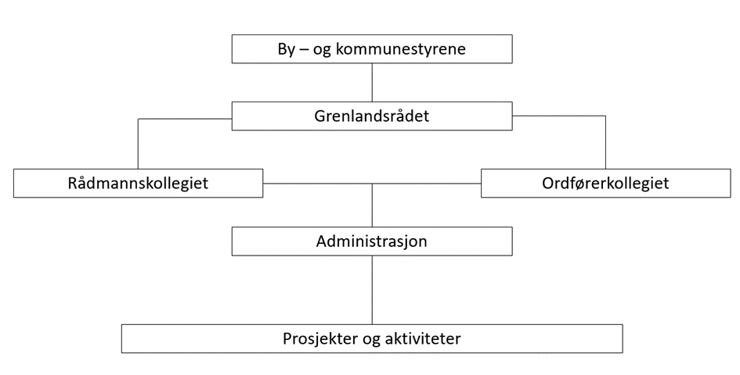

Under vises en oversikt over de nettverk og rapporterings linjer som involverer sekretariatet og er dermed en integrert del av samarbeidet.

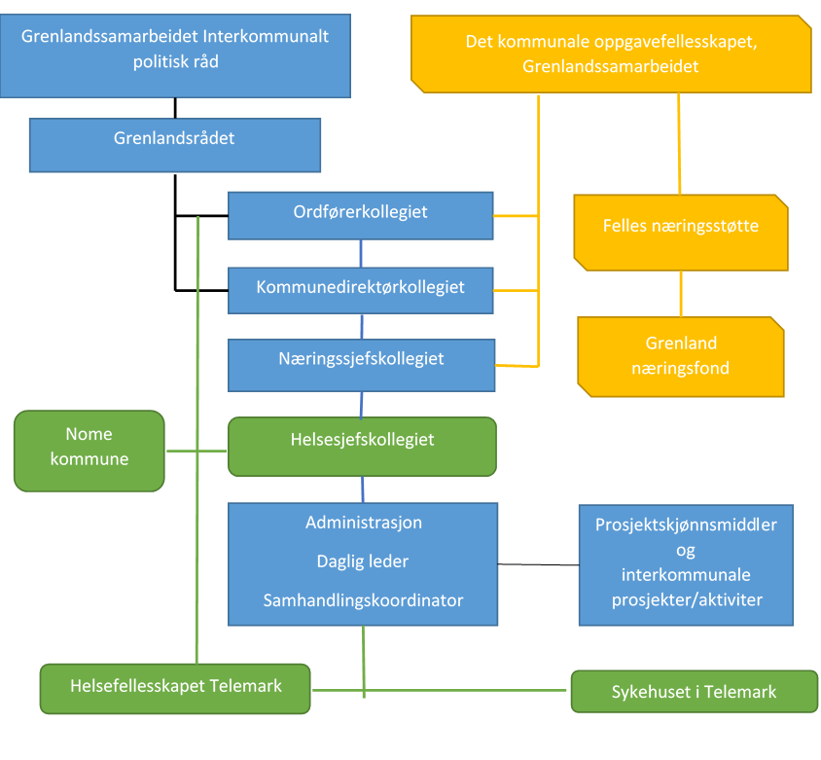

Blå farge -Grenlandssamarbeidet IPR  
Gul farge -Det kommunale oppgavefellesskapet, Grenlandssamarbeidet  
Grøn farge -Nedre Telemark helsefellesskap

**Medlemmer av Grenlandsrådet 2023 – 2027**

**Bamble**  
Ordfører Jon Pieter Flølo (Frp) Vara:  
Varaordfører Vara:  
opposisjonsleder Vara:

**Drangedal**  
Ordfører Stina Anlaug Sætre (Sp) Vara:  
Varaordfører Dag Arild Brødsjømoen Vara:  
Opposisjonsleder Vara:

**Kragerø**  
Ordfører Charlotte Therkelsen (R) Vara:  
Varaordfører Jonas Nilsen (U) Vara:  
Opposisjonsleder Vara:

**Porsgrunn**  
Ordfører Janicke Andreassen (Ap) Vara: Trond Ingebretsen (Ap)  
 Vara: Merete Sjølie Pedersen (Ap)  
Varaordfører Stine M. Knutsdatter Stamland (Frp) Vara: Robert Wefler (Frp)  
 Vara: Nelly Olsen (Frp)  
Opposisjonsleder Anne C. Syversen (H) Vara: Bjørn Tore Hjartsø (H)  
 Vara: Kjersti Bjurstrøm (V)

**Siljan**  
Ordfører Elisabeth Hammer (Krf) Vara: Knut Harald Andresen  
Varaordfører Kjell A Sølverød (Sp) Vara: Stine Mjeltevik Bjørnstad  
Opposisjonsleder Dag Jøran Myrvang (Ap) Vara: Beate Skifjeld Gaarup

**Skien**  
Ordfører Marius Roheim Aarvold (H) Vara:  
Varaordfører Jørn Inge Næss (Frp) Vara:  
Opposisjonsleder: Vara:

**Vestfold og Telemark fylkeskommune**Sven Tore Løkslid

**Kommunedirektørkollegiet:**   
Kommunedirektør i Bamble: Steinar Hansen  
Kommunedirektør i Drangedal: Hans Bakke   
Kommunedirektør i Kragerø: Dag W. Eriksen   
Rådmann i Porsgrunn: Rose- Marie Christiansen   
Kommunedirektør i Siljan: Jan Sæthre   
Kommunedirektør i Skien: Karin G. Finnerud

**Tillitsvalgte/Hovedvernombud:**  
Fagforbundet: Laila Brattelid Vara:  
Fagforbundet: Tore Nygaard Vara:  
Utdanningsforbundet: Inger Donald Vara: Trond Hamsdokka  
Hovedvernombud: Arvid Wright Vara:

### 4.2 Møteplan 2024

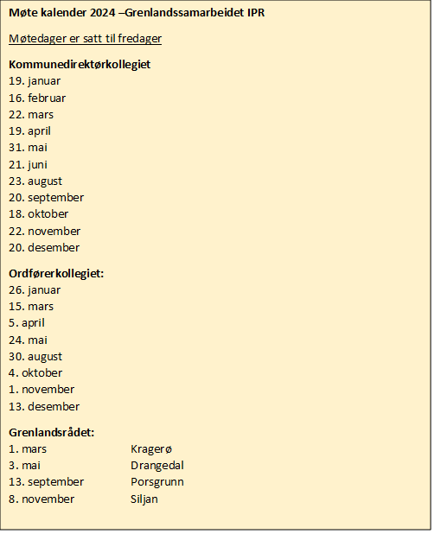

### 4.3 Sekretariatet

Samarbeidet har i dag to ansatte med kontorplass på Skien rådhus. Dagligleder av samarbeidet er også dagligleder for Det kommunale oppgavefellesskapet, Grenlandssamarbeidet

Sekretariatet:  
Dagligleder Arve Høiberg  
Tlf. 958 35 485  
 [arve.hoiberg@skien.kommune.no](mailto:arve.hoiberg@skien.kommune.no)  
Samhandlingskoordinator Silje Brugger Budal  
Tlf. 40284150   
[silje.brugger.budal@skien.kommune.no](mailto:silje.brugger.budal@skien.kommune.no)

Se også hjemmesiden til Grenlandssamarbeidet IPR: <https://www.skien.kommune.no/politikk/grenlandssamarbeidet/>

# Økonomi

Grenlandssamarbeidet har fra sin start hatt et sekretariat på en sekretær/spesialrådgiver/dagligleder.

I 2023 valgte grenlandskommunene å la samarbeidet være vertskap for ny samhandlingskoordinator i helsefellesskapet. Samhandlingskoordinatoren har i tillegg til oppgavene ovenfor partnerskapet, sekretariat for helsesjefkollegiet i de syv kommunene. Koordinatoren har dermed en sentral rolle i interkommunal tjenesteutvikling innen helse i Grenland.

Ved opprettelsen av Det kommunale oppgavefellesskapet, Grenlandssamarbeidet i 2022 ble det ikke beregnet at drift ville medføre behov for ressurser, men lagt til dagligleder av Grenlandssamarbeidet. Fra 2024 er sekretariatet tilført 50% stilling i samarbeid med næringsavdelingen i Skien kommune.

Form 2024 er det også lagt til stilling som prosjektkoordinator i forhold satsingsområdet for interkommunal tjenesteutvikling. Stillingen er for 2024 budsjettert med halvt års effekt.

Sekretariatet vil fra 2024 ha blitt tilført 1,5 stilling og er dermed på totalt 3,5 årsverk.

### 5.1 Budsjett 2024 for Grenlandssamarbeidet interkommunalt politisk råd

|  |  |  |  |
| --- | --- | --- | --- |
| Utgifter |  | Stillings prosent |  |
|  | Dagligleder | 100 | 1 300 000 |
|  | Samhandlingskoordinator | 100 | 1 200 000 |
|  | Prosjektkoordinator | 100 | 600 000 |
|  | Næringskoordinator | 50 | 450 000 |
|  | Adminstrative kostnader |  | 250 000 |
| Sum |  |  | 3 800 000 |
|  |  |  |  |
| Inntekter |  | Fordeling i prosent |  |
|  | Bamble kommune | 12 | 363 803 |
|  | Drangedal kommune | 3 | 90 951 |
|  | Kragerø kommune | 9 | 272 852 |
|  | Porsgrunn kommune | 30 | 909 508 |
|  | Siljan kommune | 2 | 60 634 |
|  | Skien kommune | 44 | 1 333 944 |
|  | Nome kommune * |  | 78 308 |
|  | Sykehuset i Telemark helseforetak * |  | 240 000 |
|  | Oppgavefellesskapet |  | 450 000 |
| Sum |  |  | 4 400 000 |

Merk at kommunenes årlige tilskudd utbetales etterskuddsvis og er basert på regnskap. Grenlandssamarbeidet IPR kan ikke opparbeide seg fond

### 5.2 Fordelingsnøkler

### 5.2.1 Grenlandssamarbeidet IPR

Kostnader for dagligleder

### 5.2.1 Det kommunale oppgavefellesskapet, Grenlandssamarbeidet

Regnskapet for Det kommunale oppgavefellesskapet, Grenlandssamarbeidet fra 2022 viser et underforbruk på kr. 602 000 i 2022.  
Estimat viser et underforbruk på 400 000 for 2023.  
Samlet estimert mindre forbruk på totalt 1 082 000 kr for 2022 og 2023, benyttes til finansiering av 50% stilling som næringskoordinator for årene 2024 og 2025. Mer kostnadene blir innarbeidet i budsjett 2027 for Grenlandssamarbeidet IPR.

# Det kommunale oppgavefellesskapet, Grenlandssamarbeidet

### 6.1 Næringstiltak som videreføres i 2024

Videreførte tiltak fra Vekst i Grenland som ble vedtatt uten fastsatt sluttdato, med unntak for sekretaritas funskjonen for Grenland Næringsfond som ble fastsatt for 4 år, -ut 2024.

|  |  |
| --- | --- |
| **Videreføring av næringstiltak i 2024** | **Kostnad** |
| Proventia | 650 000 |
| Startopp Grenland | 500 000 |
| Grenland næringsfond/forvaltning | 300 000 |
| **Totalt** | **1 450 000** |

Proventia  
Proventia ble etablert i 2013 for å hjelpe gründere og andre idéhavere med å kommersialisere nye unike forretningsideer som kan realiseres i regionen. Gjennom innovasjonsselskapet får idéhaverne tilgang på støttetjenester, kontorer, kompetanse, nettverk, investorer og fysisk infrastruktur.  
Ved avviklingen av Veskst i Grenland vedtok grenlandskommunene å videreføre næringsstøtten til Proventia.

Startopp Grenland  
I 2016 ble det inngått en partnerskapsavtale mellom kommunene, næringsutviklingsselskapene og Telemark fylkeskommune om å etablere et startopptilbudet. Avtalen innebar at kommunene og næringsselskapene var ansvarlig for basistilbudet og Fylkeskommunene bidro med finansiering til utviklingsprosjekter i regi av de ulike startoppaktørene. Avtalens varighet gikk ut med sammanslåingen til ny fylkeskommune.  
Nye Vestfold og Telemark fylkeskommune kom frem til at løsningen ikke var i samsvar med statsstøtteregleverket. Etter en lengre prosess ble det avtalt å danne et kommunalt oppgavefelleskap etter kommunelovens § 19.  
  
Start i Grenland kommunalt oppgavefellesskap ble etablert som et samarbeid mellom kommunene i Grenland og Vestfold og Telemark Fylkeskommune. Formålet er å gi et utvidet tilbud til oppstartsvirksomheter i Grenlandsregionen innholdene tilrettelegging for kompetansebygging og møteplasser. Etter en anbudsprosess ble Proventia AS valgt til å utføre oppgavene til oppgavefellesskapet, med oppstart fra 01.08.2022. Oppgavefellesskapet administreres av Kragerø kommune og finansieres i 2023 av grenlandskommunene (0.5 mil) og Vestfold og Telemark fylkeskommune (0.619 mil)

Oppgavefellesskapet benevnes som Start i Grenland.

I oppgavefellesskapet har eierkommunene og fylkeskommunen forpliktet seg til felles prioritering ved samarbeid å benytte felles ressurser til å videreutvikle og styrke det samlede veiledningstilbudet basert på tilstedeværelse, forutsetninger og behov i hver kommune. Tiltak som å utvikle, idriftsette og vedlikeholde en felles nettside og eventuelle andre nettbaserte flater for Start i Grenland. Utvikle og idriftsette felles nettbasert kundeoppfølgingssystem. Lede og koordinere løpende erfaringsutveksling mellom det lokale og det felles regionale veiledningstilbudet. Planlegge og gjennomføre kompetansehevende fellesaktiviteter for faglig utvikling, samt utarbeide og igangsette felles rutiner. Etablering av et nettverk av offentlige og private hjelpere, Etablering av felles spesialisert tilbud av nødvendig omfang og kvalitet, tilgjengelig i alle kommunene, overfor etablerere som har nytte av utvidet veiledning ut over det som kan ytes av det lokale veiledningstilbudet. Planlegge og gjennomføre flere faglige og oppmerksomhetsskapende fysiske aktiviteter overfor målgruppen. Aktiv markedsføring av tilbudet generelt og konkrete fellesarrangementer, Gründeruka og andre faglige arrangementer med samme målsetning.

Næringstiltaket ble, i likhet med Støtten til Proventia og forvaltningen av Grenlandsnæringsfond, vedtatt vedereført etter avviklingen av Vekst i grenland.

Etter delingsforeskriften vil nye Telemark fylkeskommune tre inn i avtalen.

### 6.2 Nye næringstiltak for 2024

De nye næringstiltakene har til dels vært finansiert gjennom næringstilskudd til Powerede by Telemark og Invest in Grenland. (Arendalsuka og Industriuka)

|  |  |  |  |
| --- | --- | --- | --- |
| **Nye næringstiltak** |  |  | **Kostnad** |
| Regional næringsutvikling |  |  | 400 000 |
|  | *Lokale grunderarrangement* | *200 000* |  |
|  | *Øvrige tiltak* | *200 000* |  |
| Regional Omdømmebygging |  |  | 1 150 000 |
|  | *Arendalsuka –ulike tilskudd og tiltak* | *300 000* |  |
|  | *Industriuka –ulike tilskudd og tiltak* | *500 000* |  |
|  | *Øvrige tiltak* | *350 000* |  |

6.2.1 Regional næringsutvikling  
Dette er en ny post til erstatning for Invest in Grenland. Posten er delt i to underposter.

Lokale grunderarrangementerGrenlandssamarbeidet vil i 2024 ha fokus på ulike lokale grunderarrangement, hvor alle kommunene i samarbeidet vil ha sine aktiviteter. Arrangementene vil bli planlagt av næringssjefskollegiet i samarbeid med Proventia.

Øvrige tiltak  
Denn underposten under regfional næringsutvikling er ment som en samle post for andre arrangementer og mindre tiltak under året.

6.2.2 Regional omdømmebygging  
Omdømmebygging er en ny post, men dekker også tiltak og tilskudd som før har vært bevilget over deavsluttetede posten Invenst in Grenland. For å detaljere bruken av næringsmidlene er posten delt i tre underposter.

ArendalsukaGrenlandskommunene og regioanens næringsklynger/selskaper har i årene 2022 og 2023 deltatt på Arendalsuka med stand og som arrangør av debatter. Powered by Telemark har vært engasjert til å koordinere og arrangere aktivitetene. Grenlandssamarbeidet vil også i 2024 delta aktivt med omdømmebygging på Arendalsuka.

IndustriukaIndustriuka er en årlig møteplass der industrien møter leverandørene, politikerne og akademia, for sammen inspireres og finne løsninger for å kunne endre verden og påvirke og endre industrien i en grønnere retning. Grenlandskommunene har årlig bidratt med tilskudd.  
Med ny post for tilskudd og tiltak fir industriuka vil det meste av kommunenes tilskudd og aktiviteter samles. Næringssjefskollegiet vil foreslå tilskudd til ulike tiltak for å promotere industrien og regionen, samt bidrag til andre arrangementer som vil styrke industriuka som både en viktig regional og nasjonal møteplass.

Øvrige tiltak  
Denne underposten under omdømmebygging er ment som en samle post for andre arrangementer og mindre tiltak under året.

### 6.3 Samlet oversikt over næringstiltak og kostnader 2024

|  |  |  |  |
| --- | --- | --- | --- |
| **Næringstiltak 2024** |  |  | **Kostnad** |
| Proventia |  |  | 650 000 |
| Startopp Grenland |  |  | 500 000 |
| Grenland næringsfond/forvaltning |  |  | 300 000 |
| Regional næringsutvikling |  |  | 400 000 |
|  | *Lokale grunderarrangementer* | *200 000* |  |
|  | *Øvrige tiltak* | *200 000* |  |
| Regional omdømmebygging |  |  | 1 150 000 |
|  | *Arendalsuka –ulike tilskudd og tiltak* | *300 000* |  |
|  | *Industriuka –ulike tilskudd og tiltak* | *500 000* |  |
|  | *Øvrige tiltak* | *350 000* |  |
| **Sum** |  |  | **3 000 000** |

6.4 Kommunale tilskudd 2024Følgende kommunale tilskudd er beregnet for 2024 med utganspunkt i en samlet felles næringstilskuddsstøtte på kr. 3 mil. Siljan kommune støtter viderføring av de næringstiltak som ble vedtatt i 2021 å ha en varighet utover 2023. Tiltakene er støtte til Proventia, Startopp Grenland og Grenland næringsfond/forvaltning.



### 6.5 Grenlands næringsfond 2024

Grenland næringsfond eies og forvaltes av Det kommunale oppgavefellesskapet.   
Endelig overføring fra gammel Vekst i Grenland IKS-bankkonto til oppgavefellesskapet skjedde 1. oktober 2022.

Eierskap og forvaltning  
Næringsfondet er opprettet av fem av deltakerkommunene i oppgavefellesskapet; Bamble, Kragerø, Porsgrunn, Siljan og Skien, og eies, driftes og finansieres særskilt av disse.

Eierkommunenes ordfører utgjør representantskapet for næringsfondet. Varaordfører møter ved fravær av ordfører. Representantskapet behandler årlig tildelingsrapport, som fremlegges kommunestyrene.

Kommunedirektør i eierkommunene utgjør styret for Grenland næringsfond. Lån eller eierkapital på mer enn NOK 400.000 pr sak skal besluttes i styret. Styret oppnevner et næringsjefskollegium som representerer de fem eierkommunene, som har innstillingsmyndighet for styret. Næringssjefene delegeres myndighet til behandling av søknader. Daglig leder av oppgavefellesskapet tiltrer næringssjefskollegiet som observatør.

Administrasjon av fondet settes ut til en ekstern aktør, som pr d.d. er inkubatoren Proventia. Ansatte i Proventia har forvaltet og administrert fondet i mer enn 20 år. Disse er delegert myndighet til forlengelse av lån, endring av avdragsstruktur og 1. gangs avdragsutsettelse. Ettergivelse av hele eller deler av lån, endring av rentevilkår er delegert næringssjefskollegiet.